Cristian David Venegas Vega
Constructor Civil – Topógrafo
29 Años 14/09/1985
Calle Antártica Chilena # 1284- Chillán
+569-91935091
venegas.cristian@hotmail.com

HABILIDADES
- Profesional de Terreno
- Control de Calidad
- Encargado de Departamento Topografía
- Topografía de Terreno

-Software: - AutoCAD,
- Auto Cad Civil
- Office
- Project

Español: Natal
Inglés: Medio
Licencia Conducir: Clase B
Trabajos en Zona: Si

ESTUDIOS

2008 - 2010 Constructor Civil
Chillán- Chile Instituto Profesional Diego Portales
2005 – 2007 Técnico en Nivel Superior en Topografía
Chillán- Chile Instituto Profesional Diego Portales

EXPERIENCIA PROFESIONAL
De 09-2014 al 05-2015
(Puerto Montt - Chile)

De 01-2014 a 09-2014
(Santiago - Chile)

De 05-2013 a 11-2013
(Santiago - Chile)

Icafal Ingeniería y Construcción S.A
Autocontrol depto. Topografía y Supervisor Movimiento Tierra
-Proyecto: Obra V-41 “Instalación Márgenes de Pista y Balizas de Apoyo Visual de Borde de Pista. Concesión Aeropuerto El Tepual. Puerto Montt. Región de los Lagos. (Mandante DGAC)
-Construcción: Trabajos Nocturnos donde se Instalaron de 108 Balizas. Para El Apoyo Visual y Construcción de 2 márgenes de pista de 2.650 mts. De largo x 7,50 mts de ancho por ambos lados de la pista.
-Trabajo de Gabinete: Cubicaciones, y Confección de Planos Assbuilt

Constructora valle Central Ltda.
Control de Calidad y Profesional de Terreno
-Proyecto: Construcción parque Ciclo paseo Mapocho 42 K Tramo CN1, Cerro Navia .Región Metropolitana. (Mandante Serviu)
-Construcción Ciclovía de 1.076 mt de largo x 3 mts de ancho., Áreas Verdes, Plazas y Paseos Peatonales
-Trabajo de Gabinete: Cubicaciones, Confección de Cartillas de Autocontrol, Control de documentos y Programación de Obra.

Icafal Ingeniería y Construcción S.A
Jefe Departamento Topografía
-Proyecto: Obra S-29 "CAYA Conducción de Aguas Desde Embalse el Yeso a Sector el Azulillo, Cajón del Maipo. Región Metropolitana. (Mandante Aguas Andinas)
-Construcción: Instalación de 1027 mt. Tuberías de Hormigón de Alta Resistencia Diámetro 1450 mm y Construcción de 18 Cámaras de Hormigón Armado de Dimensiones 2.75 x 6.78 x 3.50 Mt.
-Trabajo de Gabinete: Cubicaciones, E. Pago y Confección de Planos Assbuilt

EXPERIENCIA PROFESIONAL

De 09-2012 a 05-2013
(San Fernando - Chile)

De 08-2011 a 09-2012
(Temuco - Chile)

De 03-2011 a 07-2011
(Valdivia - Chile)

)

Icafal Ingeniería y Construcción S.A
Jefe Departamento Topografía
-Proyecto: Obra S-15 "EPC Central Hidroeléctrica San Andrés, Fundo los Maitenes, San Fernando. Región del Libertador Bernardo O’Higgins. (Mandante HydroChile)
-Construcción: Instalación Tuberías Acero y F.R.P de gran Diámetro, Construcción de Obras Civiles y Obras Viales.
-Trabajo de Gabinete: Cubicaciones, E. Pago y Confección de Planos Assbuilt

Icafal Ingeniería y Construcción S.A
Jefe Departamento Topografía
-Proyecto: Obra S-19, Construcción, Montaje y Puesta en Marcha del Tratamiento Secundario de las Ptas. De aguas Servidas. Labranza. Región Araucanía. (Mandante Aguas Araucanias)
-Construcción: Instalación Tuberías de acero gran diámetro, Construcción Obras Civiles, Obras viales y Montaje de estructuras.
-Trabajo de Gabinete: Cubicaciones, E. Pago y Confección de Planos Assbuilt

Icafal Ingeniería y Construcción S.A
Control de Calidad
-Proyecto: Conservación Ruta los Ríos (entre sector Gorbea Km 720.000 y Rio Bueno Km 888.315) Paillaco.Región De Los Ríos. (Mandante MOP)
-Construcción: Calzadas de Hormigón, Construcción de drenes y calzadas de asfalto.
Trabajo de Gabinete: Control de Documentos y Estado de avance.

EXPERIENCIA PROFESIONAL
De 10-2010 a 03-2011
(Chillán – Chile)

De 09-2010 a 10-2010
(Chillán - Chile)

De 09-2009 a 06-2010
(Concepción - Chile)

Sergio Ferrari Viñuela
Autocontrol depto. Topografía
-Proyecto: Conservación Periódica Pte. La Escalera y Pte. Las Bandurrias, Camino Paso Ancho-El Palo 68D305 Provincia de Ñuble, Región Del Biobío. San Fabián. Región del Bio Bio. (Mandante MOP)
-Construcción: 2 Puentes Tipo cajón y 800 mt. Terraplén de Base estabilizada.
-Trabajo de Gabinete: Cubicaciones y E. Pago

Constructora Carel Ltda.
Autocontrol depto. Topografía
-Proyecto: Proyecto Conservación Global de Caminos Red Básica y Comunal Provincia de Ñuble, Sector Secano Poniente. Segunda Etapa Región del Biobío. Quillón. Región del Bio Bio. (Mandante MOP)
-Construcción: Mantención de caminos de Intercomunales con carpetas de Base estabilizada.
-Trabajo de Gabinete: Cubicaciones y E. Pago

Icafal Ingeniería y Construcción S.A
Control de Calidad
-Proyecto: Corredor de Transporte Público Coronel Tramo 1.
Coronel. Región. Del Bio Bio. (Mandante Serviu)
-Construcción: Calzadas de Hormigón, Paraderos, Áreas Verdes, Instalación de Tubería de Acero de gran diámetro y Plazas Peatonales.
Trabajo de Gabinete: Control de Documentos y Confección de cartillas de autocontrol

EXPERIENCIA PROFESIONAL

De 01-2009 a 03-2009
(Chillán - Chile)

De 11-2008 a 12-2008
(Chillán - Chile)

Zañartu Ingenieros Consultores S.A
Ayudante de Asesor de Topografía
-Proyecto: Asesoría Inspección Técnica De Contratos Globales y otros Programas 2008-2009, Provincias de Concepción y Ñuble Región del Biobío .El Carmen. Región. del Bio Bio. (Mandante MOP)
-Trabajo de Gabinete: Control de documentos y Control de avance.

Constructora Andalien Ltda.
Autocontrol depto. Topografía
-Proyecto: Instalación de Ayudas Visuales Pista Aeródromo Bernardo O Higgins. Chillan.VIII Región. (Mandante DGAC)
-Construcción: Instalación de Balizas En Pista de aterrizaje y Construcción de Carpeta Asfáltica.
-Trabajo de Gabinete: Cubicaciones, E. Pago.

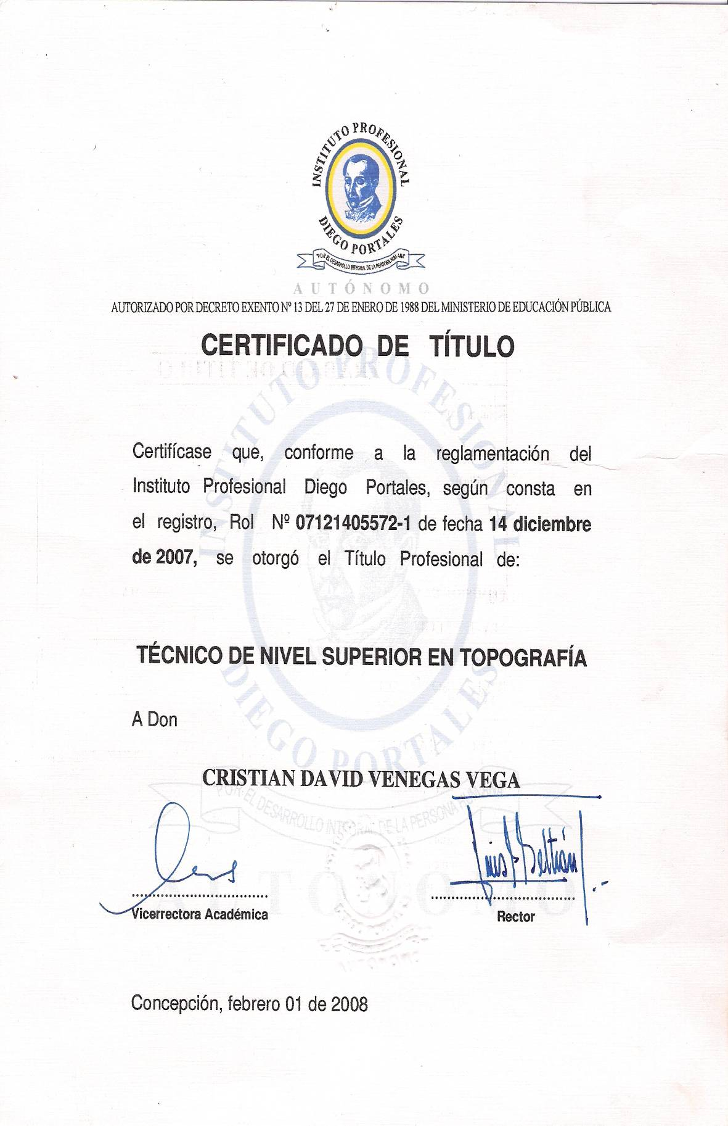

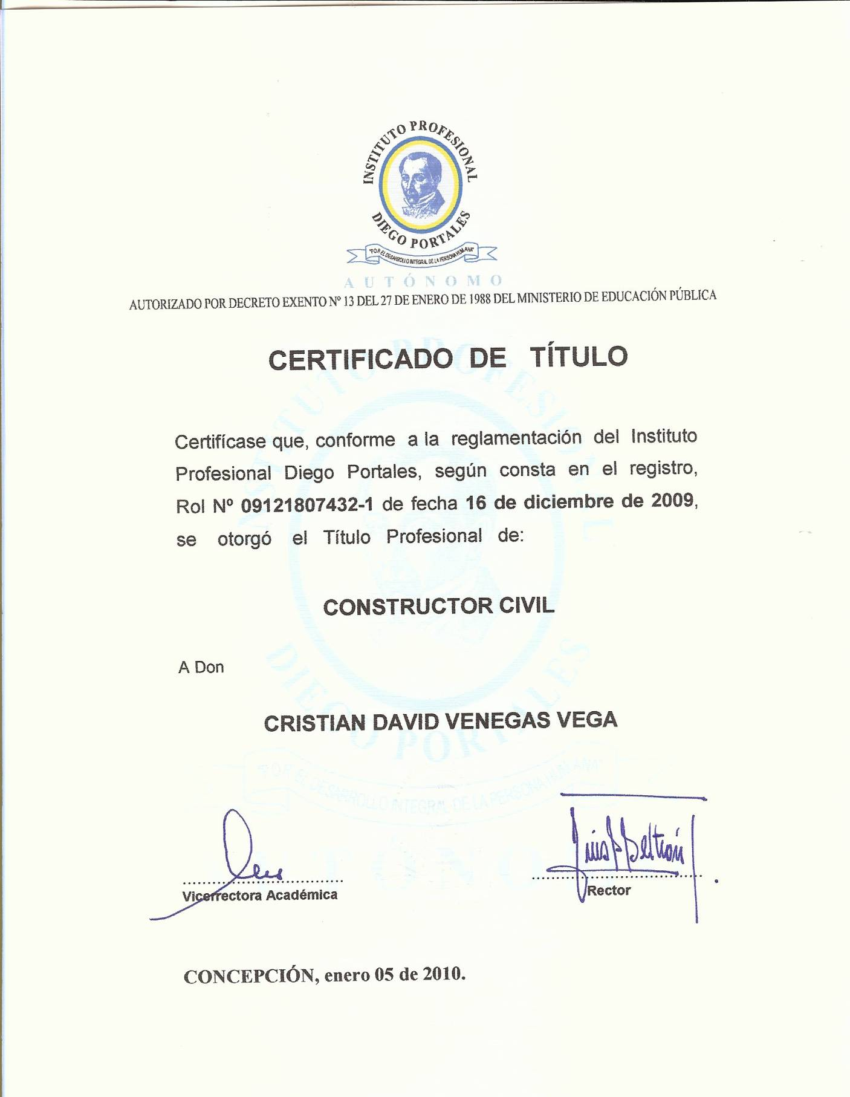

Chillán 2015

